Capitulo 2
La ingeniería de software puede considerarse como una tecnología multicapa (herramientas, métodos, proceso, enfoque de calidad) la cual debe proyectarse sobre un compromiso de organización de calidad [Pressman2002].

El desarrollo de software esta ligado a una serie de procesos que se realizan según el tipo o la naturaleza de proyecto que se desea realizar. Esta serie de procesos se caracteriza por su comportamiento tipo bucle durante la duración del proyecto.

Se define un modelo de procesos como la representación abstracta de un proceso de software. Define cómo se llevan a cabo las actividades necesarias para producir software y cómo se relacionan entre sí para determinar lo que se conoce como el ciclo de vida del software [Ghezzi1991].

Un gran porcentaje de los modelos de procesos que existen se basan en diversos paradigmas o modelos generales de desarrollo de software [Sommerville2005].

En este capitulo se presentan conceptos generales sobre los paradigmas mas utilizados a nivel nacional que pueden variar según el tipo de proyecto que se este realizando:
- Modelo en cascada
- Modelo en espiral
- Entrega por etapas.
- Entrega evolutiva
- Basados en componentes.

Con los modelos de procesos se define un marco común del proceso definiendo un número de actividades del marco de trabajo que son aplicables a todos los proyectos de software (con independencia de su tamaño y complejidad) teniendo en cuenta la naturaleza del proyecto y la aplicación, los métodos y las herramientas a utilizarse, y los controles y entregas que se requieren [Pressman2002].

2.1 Modelo en Cascada

El modelo en cascada, también llamado modelo lineal secuencial o ciclo de vida básico, propone un enfoque secuencial para el desarrollo de software y es uno de los modelos básicos para el desarrollo de software.

En [McConnell1996] especifica que el proyecto progresa a través de una secuencia ordenada de pasos partiendo del concepto inicial del software hasta la prueba del sistema. El proyecto realiza una revisión al final de cada etapa para determinar si está preparado para pasar a la siguiente etapa. Cuando la revisión determina que el proyecto no está listo para pasar a la siguiente etapa, permanece en la etapa actual hasta que esté preparado.

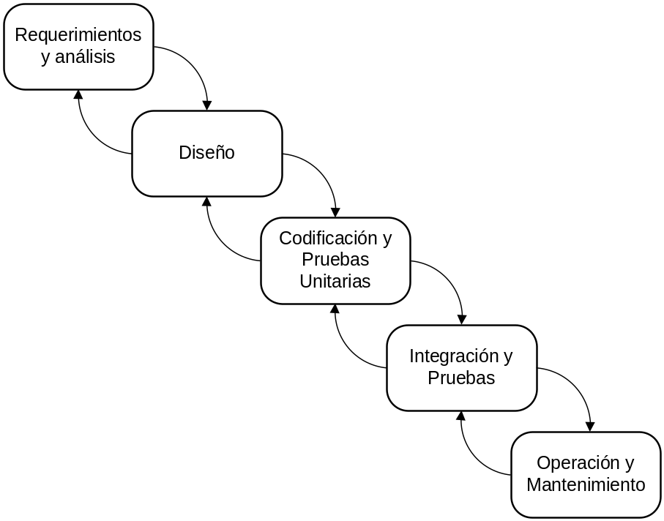
Fig. 5. Modelo en Cascada [Sommerville2005]

En la Fig. 5 se observan las fases correspondientes a cada proceso del modelo. El resultado de cada fase es uno o más documentos aprobados. La fase siguiente no debe iniciarse hasta que la fase previa no sea finalizada en su totalidad. Existen algunas variantes de este modelo donde pueden solaparse las fases así también como la implementación en conjunto con el modelo en espiral para gestionar los riesgos del proyecto.

Las fases del modelo en cascada son:
- Requerimientos y Análisis: Servicios, metas, y restricciones del sistema se definen a través de reuniones con los usuarios. A partir de ahí se definen y sirve como base para la documentación de los requerimientos funcionales y no funcionales del sistema.

- Diseño: Identifica y describe las abstracciones fundamentales del proyecto

- Codificación y Pruebas Unitarias: El diseño del proyecto se lleva a cabo como un conjunto o unidades de programas. Las pruebas unitarias implica que cada una cumpla su especificación.

- Integración y Pruebas: Los programas o unidades individuales se integran y se realizan pruebas del sistema para asegurar el cumplimiento de los requerimientos.

- Operación y Mantenimiento: El funcionamiento del sistema es realizado. El mantenimiento implica corrección de errores, mejorar la implementación o la incorporación de nuevos requerimientos.

El modelo en cascada puro se utiliza correctamente para ciclos de productos en los que se tiene una definición estable del producto, por lo que funciona correctamente en proyectos complejos que se entienden correctamente, debido a que podría obtenerse beneficios al enfrentarse a la complejidad de forma ordenada.

El modelo de cascada es el paradigma más antiguo y más extensamente utilizado en la ingeniería del software. Sin embargo, existen diversas críticas al modelo debido a ciertos puntos que se enumeran a continuación [Pressman2002]:

- Los proyectos reales raras veces siguen el modelo secuencial que propone el modelo.

- A menudo es difícil que el usuario exponga explícitamente todos los requisitos, y este modelo requiere y tiene dificultades a la hora de acomodar la incertidumbre natural al inicio de muchos proyectos.

- La versión del proyecto estará disponible una vez avanzada la mayoría de las fases del modelo, lo cual genera impaciencia a los clientes.

2.2 Modelo en Espiral

El modelo en espiral, propuesto originalmente por Boehm, es un modelo de proceso de software evolutivo que conjuga la naturaleza iterativa de construcción de prototipos con los aspectos controlados y sistemáticos del modelo lineal secuencial. Proporciona el potencial para el desarrollo rápido de versiones incrementales del software [Pressman2002].

Cada ciclo del espiral representa una fase del desarrollo de software. Por lo tanto, el ciclo más interno podría referirse a la definición de requerimientos, el siguiente ciclo al diseño y así sucesivamente.

Fig. 6. Modelo en Espiral

Cada ciclo del espiral se divide en 4 sectores [Sommerville2005]:

- Definición de objetivos: Para cada fase del proyecto se definen los objetivos específicos. Se identifica las restricciones del proceso y el producto, y se traza un plan detallado de gestión. Se identifican los riesgos del proyecto. Dependiendo de estos riesgos, se planean estrategias alternativas.

- Evaluación y reducción de riesgos: Se lleva a cabo un análisis detallado para cada uno de los riesgos del proyecto identificados. Se definen los pasos para reducir dichos riesgos.

- Desarrollo y validación: Después de la evaluación de riesgos, se elige un modelo para el desarrollo del sistema. El modelo en cascada puede ser el más apropiado para el desarrollo si el mayor riesgo identificado es la integración de los subsistemas.

- Planificación: El proyecto se revisa y se toma la decisión de si se debe continuar con un ciclo posterior al espiral. Si se decide continuar, se desarrollan los planes para la siguiente fase del proyecto.

La diferencia principal entre el modelo en espiral y los otros modelos del proceso de software es la consideración explicita del riesgo en el modelo en espiral. Los riesgos originan problema en los proyectos, por lo tanto la disminución de riesgos es una actividad muy importante en la gestión del proyecto [Sommerville2005].

El modelo en espiral es un enfoque realista del desarrollo de sistemas y de software a gran escala. Como el software evoluciona, a medida que progresa el proceso el desarrollador y el cliente comprenden y reaccionan mejor ante riesgos en cada uno de los niveles evolutivos. El modelo en espiral utiliza la construcción de prototipos como mecanismo de reducción de riesgos, pero, lo que es más importante, permite a quien lo desarrolla aplicar el enfoque de construcción de prototipos en cualquier etapa de evolución del producto. Mantiene el enfoque sistemático de los pasos sugeridos por el ciclo de vida clásico, pero lo incorpora al marco de trabajo iterativo que refleja de forma más realista el mundo real.

El modelo en espiral demanda una consideración directa de los riesgos técnicos en todas las etapas del proyecto, y, si se aplica adecuadamente, debe reducir los riesgos antes de que se conviertan en problemáticos [Pressman2002].

Una de las ventajas principales del modelo en espiral es que mientras los costes suben, los riesgos disminuyen, mientras que la desventaja es que se trata de un modelo complicado. En algunos casos, el desarrollo del producto es suficientemente lineal, y los riesgos del proyecto son tan pocos que no se necesitan la flexibilidad y la gestión de riesgos que ofrece el modelo en espiral [McConnell1996].

Este modelo puede resultar difícil convencer a grandes clientes de que el enfoque evolutivo es controlable. Requiere una considerable habilidad para la evaluación del riesgo, y cuenta con esta habilidad para el éxito. Si un riesgo importante no es descubierto y gestionado, indudablemente surgirán problemas. Finalmente, el modelo no se ha utilizado tanto como los paradigmas lineales secuenciales o de construcción de prototipos [Pressman2002].

2.3 Modelo de Entrega por Etapas

El modelo de entrega por etapas es un modelo de ciclo de vida en el cual el software se muestra al cliente en etapas refinadas sucesivamente. Al utilizar este modelo se conoce exactamente que es lo que se va a desarrollar cuando se inicia el proceso. El proyecto no es entregado al final sino que se entrega por etapas sucesivas a lo largo del proyecto.

En la fig. 6 se puede observar que se atraviesan los pasos del modelo en cascada pasando por la definición del concepto del software, análisis de requerimientos y creación del diseño global de una arquitectura para el sistema completo que se intenta construir. A continuación se procede a realizar el diseño detallado, la codificación, depuración y prueba dentro de cada etapa [McConnell1996].
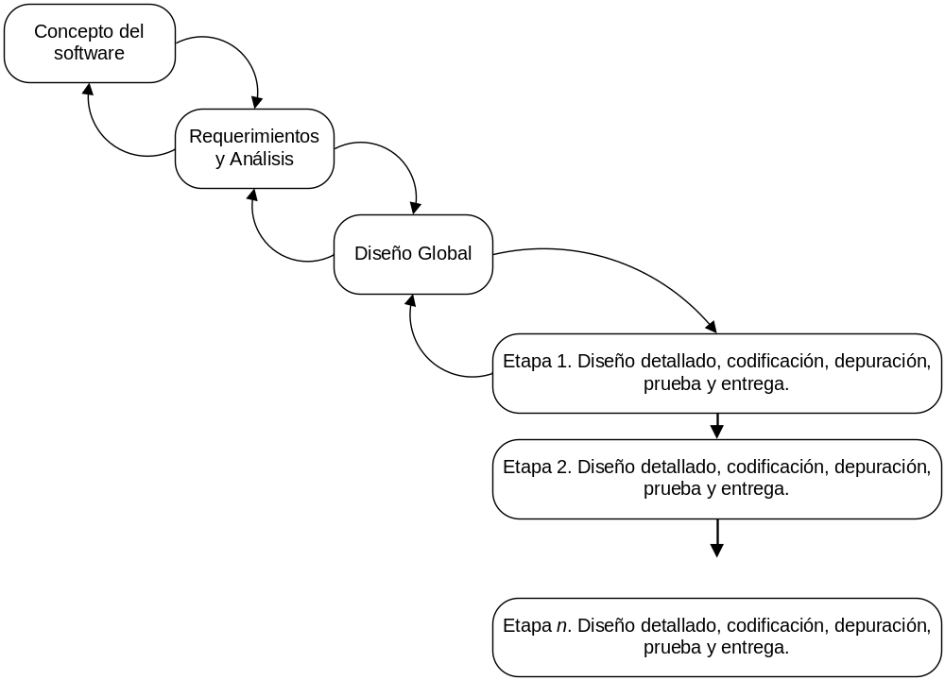
Fig. 7 Modelo de entrega por etapas [McConnell1996]

La principal ventaja de este modelo es la que permite proporcionar una funcionalidad útil en las manos del cliente antes de entregar el 100 por ciento del proyecto al final del mismo. También proporciona signos tangibles del progreso en el proyecto, y se generan con enfoques menos incrementales. La desventaja de la utilización de este modelo es la rigidez que exige la planificación tanto para niveles técnicos como para niveles de gestión [McConnell1996]

2.4 Modelo de entrega Evolutiva

Se basa en la idea de desarrollar una implementación inicial, donde el cliente realiza comentarios al respecto para realizar refinamientos a través de diversas versiones hasta llegar al sistema que se desea.
En la fig. 8 se observan los procesos de este modelo. El ciclo principal del modelo es donde se desarrollan las versiones y la retroalimentación del cliente. Este ciclo debe repetirse hasta agotar recursos disponibles como tiempo, presupuesto, numero de iteraciones planeadas o hasta que el cliente este satisfecho del producto.
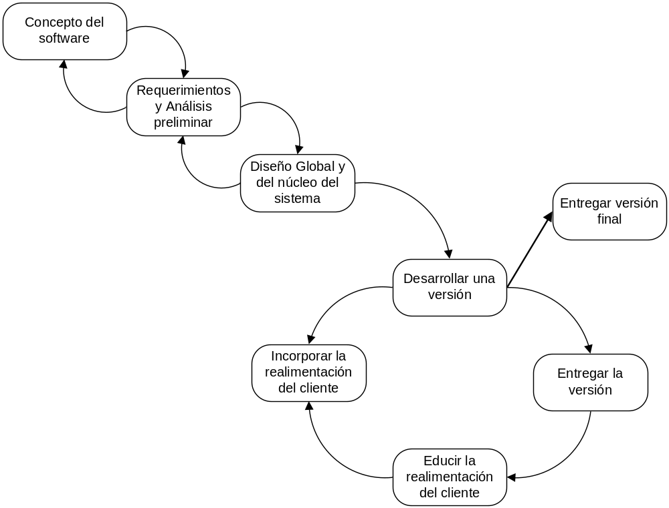

Fig. 8 Modelo de entrega evolutiva

En la producción de sistemas, el enfoque evolutivo para el desarrollo suele ser más efectivo que el enfoque en cascada, ya que satisface las necesidades inmediatas de los clientes. La ventaja de un proceso del software que se basa en un enfoque evolutivo es que la especificación se puede desarrollar de forma creciente. Sin embargo, desde otra perspectiva de ingeniería y gestión, el enfoque evolutivo tiene dos problemas [Sommervelle2005]:
- El proceso no es visible: Los administradores tienen que hacer entregas regulares para medir el progreso.

- A menudo los sistemas tienen una estructura deficiente: Los cambios continuos tienden a corromper la estructura del software.

2.5 Desarrollo basado en Componentes

El paradigma orientado a objetos enfatiza la creación de clases que encapsulan tanto los datos como los algoritmos que se utilizan para manejar los datos. Si se diseñan y se implementan adecuadamente, las clases orientadas a objetos son reutilizables por las diferentes aplicaciones y arquitecturas de sistemas basados en computadora [Pressman2002].

El modelo de desarrollo basado en componentes incorpora muchas de las características del modelo en espiral. Es evolutivo, y exige un enfoque iterativo para la creación del software. Sin embargo, el modelo de desarrollo basado en componentes configura aplicaciones desde componentes preparados de software.

Un enfoque basado en reutilización esta compuesto de una gran cantidad de módulos reutilizables y de algunos marcos de trabajo de integración de los mismos. Algunas veces estos componentes son sistemas por si mismos (COTS o sistemas comerciales) que se pueden utilizar para proporcionar funcionalidad específica [Sommerville2005].

En la fig. …. se presenta un modelo de procesos genérico para el desarrollo basado en componentes.

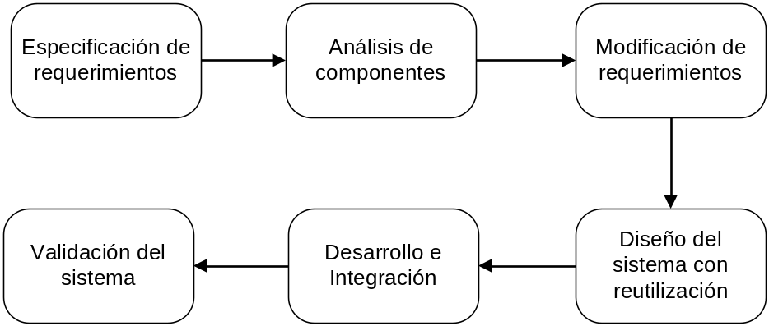

Fig. Modelo basado en componentes [Sommerville2005]
Aunque la etapa de especificación de requerimientos y la de validación son comparables con otros procesos, las etapas intermedias en el proceso orientado a la reutilización son diferentes. Estas etapas son [Sommerville2005]:

- Análisis de componentes: Dada la especificación de requerimientos, se buscan los componentes para realizar la implementación.

- Modificación de requerimientos: Los requerimientos se analizan utilizando información acerca de los componentes que se han descubiertos. A partir de ahí, estos componentes se modifican para reflejar los componentes disponibles. Si las modificaciones no son posible, la fase anterior puede realizarse nuevamente en búsqueda de soluciones alternativas.

- Diseño del sistema con reutilización: Se diseño o reutiliza un marco de trabajo para el sistema. Los diseñadores tienen en cuenta los componentes que se reutiliza y organizan el marco de trabajo para que lo satisfaga.

- Desarrollo e integración: Para crear el sistema, el software que no se puede adquirir externamente se desarrolla, y los componentes y los sistemas COTS se integran. En este modelo, la integración de sistemas es parte del proceso de desarrollo.

La ingeniería de software basada en componentes tiene la ventaja de reducir la cantidad de software a desarrollarse y así reduce los costos y los riesgos. Por lo general, permite una entrega más rápida del software. Sin embargo, los compromisos en los requerimientos son inevitables, y puede dar lugar a un sistema que no cumpla las necesidades reales del usuario [Sommerville2005].

Referencias
[Ghezzi1991] GHEZZI, Carlo. Fundamentals of Software Engeneering. Prentice-Hall. 1991.
[McConnell1996] McCONNELL, Steve. Desarrollo y gestión de Proyectos Informáticos, McGraw-Hill. 1996
[Pressman2002] PRESSMAN, Roger S. Ingeniería del Software: Un enfoque práctico, 5ª edición. McGraw-Hill. 2002.
[Sommerville2005] SOMMERVILLE, Ian. Ingeniería del Software, 7ª edición. Pearson. 2005.

